双翌SY_PMPT运动平台精度测试软件简介
一，SY_PMPT运动平台测试软件必要性
运动平台目前已经被广泛应用于自动化行业中，通过控制运动平台可以实现高精度的对位、组装、贴合、点胶、丝印等等。随着科技的发展，人们对运动平台的选择要求越来越高，尤其对运动平台的精度要求更加严格。
我们为什么需要测试平台精度
精度是测量值与真实值的接近程度。运动平台的精度越高，代表其运动的距离越准确，产生的误差越小。
运动平台通常用于对精度要求较高的场合，比如自动化生产车间。对于设备而言，设备的精度、稳定性以及单位生产周期（CT）是最重要的几个指标。如果对位平台的精度较差，会直接导致设备整体精度达不到，稳定性差或者生产周期变长，这将直接影响到企业的生产力和产品的质量。所以我们有必要对对位平台的精度进行定性和定量的分析。SY_PMPT运动平台测试软件应运而生。
精度测试的方法
SY_PMPT运动平台测试软件采用视觉定位的方法，记录运动平台每次运动前后的物理坐标，计算平台实际运动的距离、角度等信息。实际的运动量与预设的运动量之间的差值就是平台的运动误差，误差越小代表精度越高。
SY_PMPT运动平台测试软件有以下几种测试方法：
单轴测试：此方法用来测量单个轴的精度。
单向测试：此方法用来测试平台单方向的精度。
单向多段测试：此方法用来测试平台运动不同步距时产生的误差。
单轴重复定位测试：此方法用来测试单轴的往复运动精度，判断齿轮之间的间隙大小。
单向重复定位测试：此方法用来测试平台单方向的往复运动精度。
角度测试：此方法用来测试平台旋转的精度。
SY_PMPT的优势：
用户可以定义平台的类型，本软件目前支持XYR、XXY、XYY、XXYY四种平台类型。
用户可以根据自身需求选择不同的测试方法。
测试过程完全自动化，可以一键完成所有测试。
测试数据直观的显示在表格中，并且可以根据客户需要选择查看特定数据。
测试结果可以自动保存至文件中，方便用户随时查看。
精度测试程序的好处：
（1）定量的分析平台的精度，直观的测试数据更有说服力。
（2）定位产品缺陷。通过单轴、单向的区别测试，可以准确的判断出是由哪一个轴造成的精度损失。
（3）测试内容更全面。角度测试一直是测试平台精度的难点，通过本程序可以方便的测试角度精度。
（4）提高测试效率：自动化测试程序，无需人工操作，没有繁琐的测试步骤，所有工作一键搞定。
（5）测试方案可以根据用户需要自行更改，灵活使用。
二，SY_PMPT运动平台测试软件介绍：
- 主界面
一共分6大区块，下面详细介绍
A：菜单栏区域：用户登录及软件设置。
B：图像显示区域：主要显示当前实时采集的图像。
C：结果显示区域：显示坐标信息及测试结果。
D：提示信息区域：显示实时坐标及提示信息等。
E：图像学习区域：图像学习，图像处理，导入图片，保存图片等。
图像学习：打开图像学习界面，进行模版学习。
图像处理：处理图像以获取点位的坐标。
导入图片：在相机离线模式下从文件夹中导入一张图片。
保存图片：将图像显示区域的图片保存为.bmp格式的文件。
F: 功能区域：
系统回零：平台复位，各轴按预设方向寻找原点。
回测试起点：平台运动到预设的待机位置。
启动测试：根据用户设定启动测试流程。
停止：平台停止运动，测试流程中止。
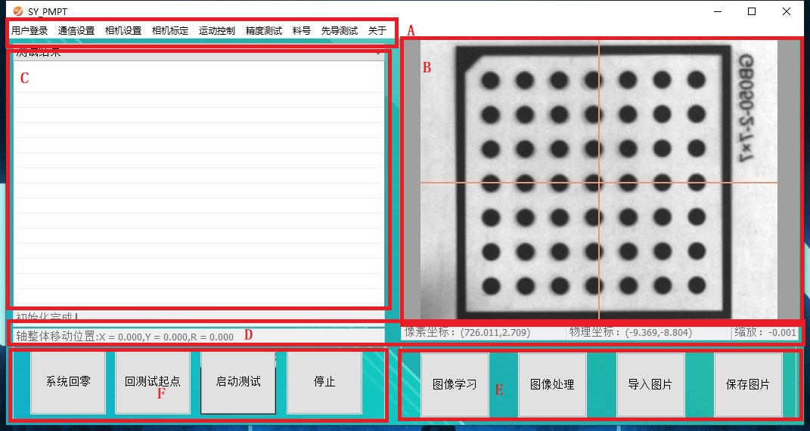
- 用户登录
程序启动时，默认为未登录状态，此时无法修改任何参数。
用户可以在登录界面选择登录权限，操作员权限只能修改测试参数，无法使用菜单栏其他功能，工程师权限可以使用所有功能。
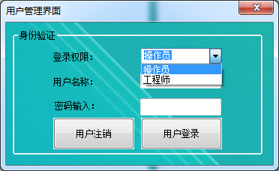
- 通信设置
用户可以通过本页面手动连接运动控制卡。控制卡有兼容EMC4641_C、LinSon。
EMC4641_C：
控制卡默认IP地址为192.168.0.125。
具有搜索添加功能。
LinSon：
PCIE连接方式不需要搜索与IP设定功能。
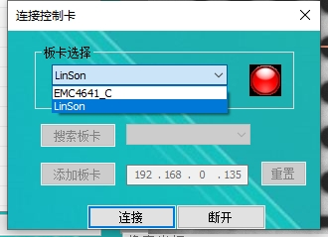
- 相机设置
一共分8大区块，主要针对相机基本参数操作设定。下面详细介绍
A：相机选择： 显示系统当前对应的相机
B：相机ID：显示系统当前对应的相机ID号
C：相机SN：显示系统当前对应的相机SN号
D：相机型号：显示系统当前对应的相机型号
E：相机用户号：显示系统当前对应的相机用户名
F：相机属性：
曝光时间：相机曝光时间越大，图像亮度越高，但同时取像时间约长。也可以勾选Auto，相机会根据环境光源和物体反光程度自动调整曝光时间
相机增益：相机增益越大，图像亮度越高，但同时图像噪点增大。也可以勾选Auto，相机会自动调整增益
G：设置/保存：设定界面参数到变量，同时保存变量数值到文件
H：数字增益属性设置：调整相机的Gamma值、对比度、锐度、亮度等参数。
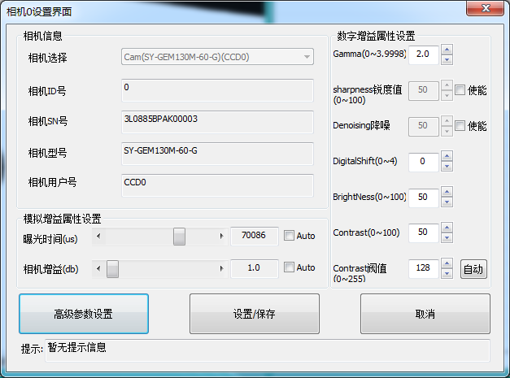
A
B
C
D
E
F
G
H
图4
- 相机高级参数设置
一共分9大区块见图5，主要针对相机基本参数操作设定。下面详细介绍
A：软件镜像： 通过软件方式做相机X，Y方向镜像，占用系统资源
B：相机镜像：通过硬件方式做相机X，Y方向镜像，不占用系统资源
C：软件实现图像旋转：通过软件方式做相机90度或者180度旋转，占用系统资源
D：曝光延时：相机曝光后延时一段时间再输出图像
E：触发延时：相机收到硬件出发信号，延时一段时间再曝光取像
F：频闪延时：光源点亮后延时一段时间，再进行曝光取像
G：频闪持续时间：光源点亮后延时一段时间再灭
H：输入滤波时间：相机硬件触发拍照信号持续时间，如果小于设定值会被当成杂讯滤掉
J：参数应用：设定界面参数到变量

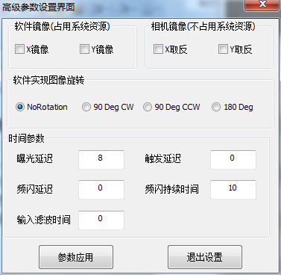
A
B
C
D
F
E
G
H
I
- 相机标定
相机标定分别为圆点标定板标定与五点标定：
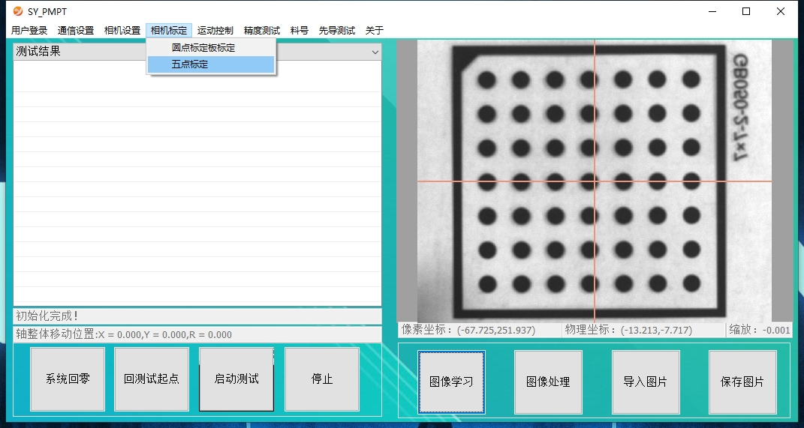
其中圆点标定板标定：相机标定是为了建立像素坐标与世界坐标的关系，本程序采用的是九点标定的方法。

一共分7大区块，下面详细介绍
A：标定参数设置：标定板特征参数填写，以及blob斑点筛选参数。
B：标定按钮：开始blob分析斑点、标定进行标定数据处理、保存标定信息。
C：图像参数：显示标定图像宽高。
D：坐标系：显示图像标定的中心点序号以及标定板与相机角度。
E：标定结果：显示标定误差。
F: Blob特征信息显示区域。
G：图像显示区域。
H：提示信息显示区域。
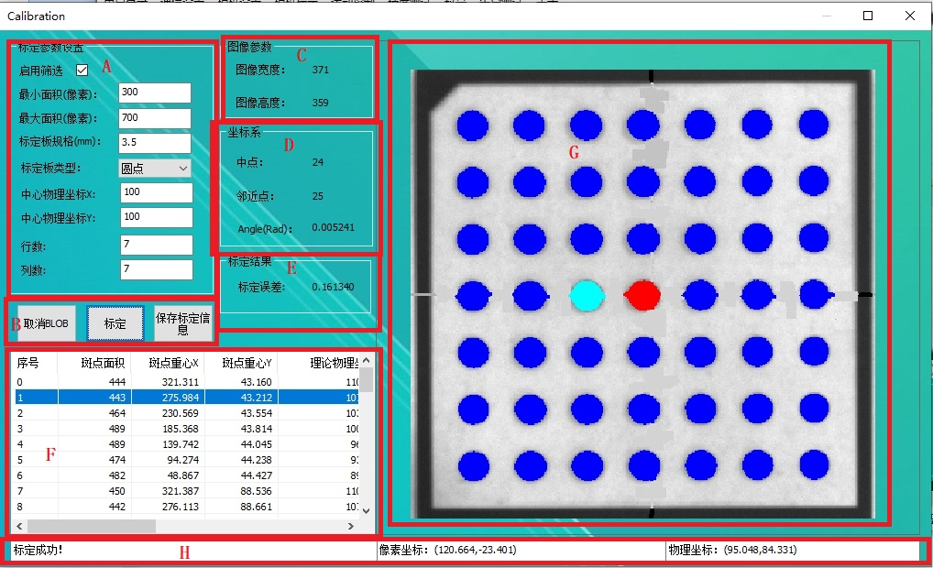
标定步骤：
- 设定标定参数
勾选启用筛选，将不符合面积区域的斑点去除。
最小/最大面积：筛选斑点的最小最大面积限制。
标定板规格：圆点标定板点与点之间的间距。
中心物理坐标XY：BLOB坐标系中心点的物理坐标设定。
行/列数：设定筛选出的斑点行列数（必须整行整列）。

- .开始BLOB，进行BLOB计算将斑点以蓝色进行标注，点位信息显示在F区域。
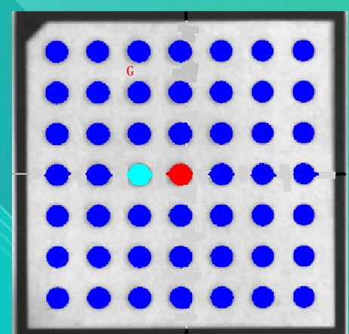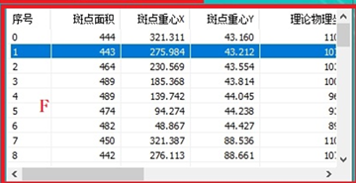
④.点击的标定按钮，等待程序计算标定结果。
⑤.标定完成时标定结果区域会更新标定误差值，该误差值越接近0代表误差越小，标定结果越好。
⑥.点击保存参数按钮，保存标定信息到配置文件。

五点标定：标定是为了建立像素坐标与轴坐标系的关系，本程序采用的是五点标定的方法。

共分为3个区域，下面进行介绍
A：标定设置：设定其中轴的XYR标定步距，标定时相机拍照延时，相机坐标系与轴坐标系之间的关系，BCW为勾选时代表。
B：标定结果：显示标定完成后的标定结果数据。
C：启动标定按钮：点击按钮启动自动标定。
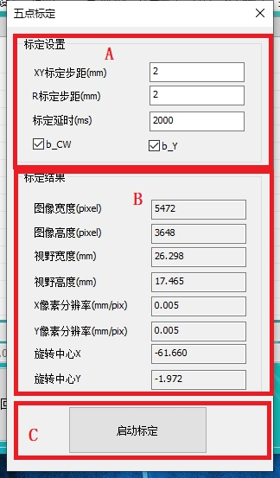
标定流程：
- 设定标定参数。
- 点击启动标定，等待轴停止后标定结果将刷新在标定结果界面。

- 运动控制
①参数设置
A：平台类型。根据平台实际的类型来选择。
B：对应轴号。一张板卡可以同时支持驱动4轴，按接线顺序排列为0轴、1轴、2轴、3轴。如果用户定义的轴的顺序与接线顺序不一致，可以通过更改对应轴号来变更，对应轴号会根据平台类型变化，比如选择XXYY平台时显示如右下图。
C：单轴配置。选择需要配置的轴。切换选项时D区所有参数会跟随变化。
D：显示C区所选轴的参数。用户可以根据实际情况进行调整。
E： UVW使用新算法，特指非XYR平台的坐标计算使用不同的计算方式。需要将勾选勾上并且设定对应轴支点坐标。
F：保存或取消更改。
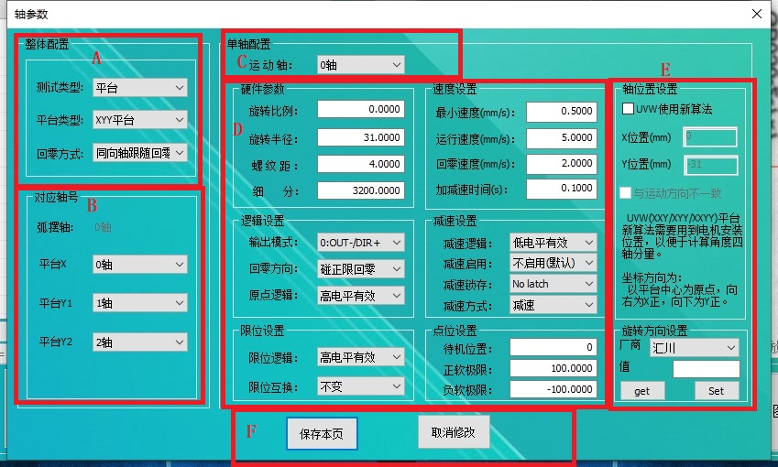
②IO状态
实时各IO信号的状态。
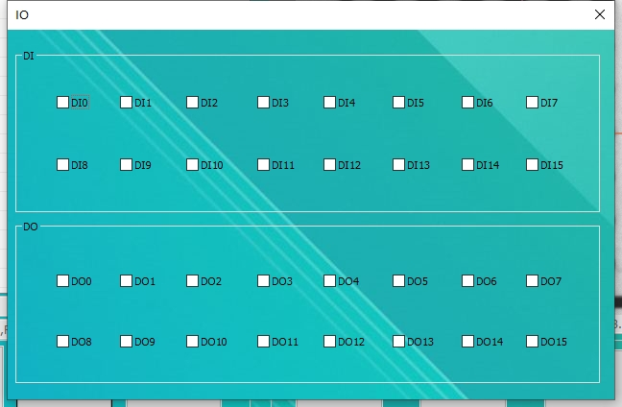
- 轴操作
可以手动操作单轴实现正负向运动、控制平台旋转等操作。
本界面工分为6个区域，下面进行介绍：
A：运动模式的选择：针对整体运动按钮，Jog模式、相对运动、绝对运动、连续运动、回零运动、往复运动。
B：单轴运动：轴名称、单点运动距离、距离单位切换、单轴回零、单轴负方向点动、单轴正方向点动。
C:整体运动：分别对XYR正负方向根据选中的模式与参数进行运动。
D：设定XYR需要运动的步距进行相对运动。
E：配置往复运动以及单点相对运动的参数。
F：轴当前位置、专用IO状态、使能设置。
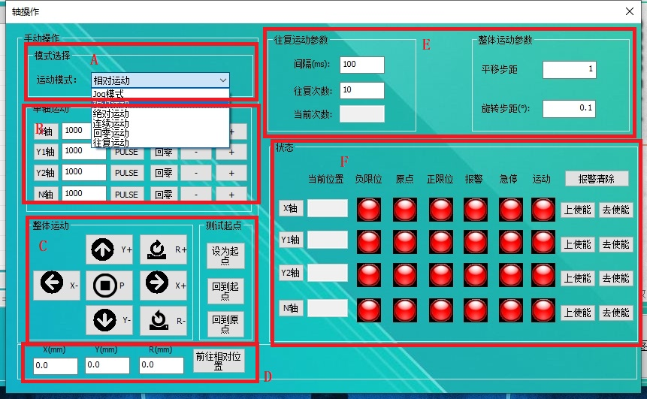
- 运动参数
手动运动方向配置：整体运动方向的设置。
相机类型设置：设置不同相机的兼容。
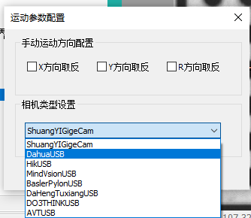
- 测试设置
- 测试类型
用户可根据需求选择测试类型。
单项循环模式：分为单项循环模式以及整体循环模式，根据设定的循环次数进行多次测量，单项循环模式只单项测试所有完成后再进行下一项。
随机位置：用户可在固定步长与随机步长之间进行选择。
单轴测试：单个轴每次按照设定的平移步长进行移动，到位后相机采集mark点坐标。移动设定的测试步数后流程停止，程序会计算每次运动的位移偏差。此方法用来测量单个轴的精度。
单向测试：单个方向的一个轴（如XYR平台）或两个轴（如XXY平台）一起按设定的平移步长往一个方向移动，到位后相机采集mark点坐标。移动设定的测试步数后流程停止，程序会计算每次运动的偏差。此方法用来测试平台单方向的精度。
单向多段测试：单个方向的一个轴（如XYR平台）或两个轴（如XXY平台）一起按设定的平移步长往一个方向移动，到位后相机采集mark点坐标并让平台回到待机位置，下次运动的距离按步长的倍数递增，直到移动设定的测试步数后流程停止。此方法用来测试平台运动不同步距时产生的误差。
单轴重复定位测试：单个轴每次按照设定的平移步长进行移动，到位后相机采集mark点坐标。移动设定的测试步数后按逆方向继续执行此流程。此方法用来测试单轴的往复运动精度，判断齿轮之间的间隙大小。
单向重复定位测试：单个方向的一个轴（如XYR平台）或两个轴（如XXY平台）一起按设定的平移步长往一个方向移动，到位后相机采集mark点坐标。移动设定的测试步数后按逆方向继续执行此流程。此方法用来测试平台单方向的往复运动精度。
角度测试：运动平台按预设角度步长往一个方向旋转，到位后相机采集mark点坐标。旋转设定的测试步数后流程停止。程序会计算每次运动前后的角度差，得到平台实际运动的角度。此方法用来测试平台旋转的精度。
XYR重复定位：同时运动XYR三个方向，使用相机拍摄点位位移的运动量与实际运动支点的偏差，测试平台运行稳定性。
为了保证相机采集数据的稳定性和有效性，还增加了相机定位稳定性测试，测试方法为：控制平台运动到不同的点，用相机进行单点多次取像并记录每一次的坐标信息，最后计算同组坐标之间的偏差。
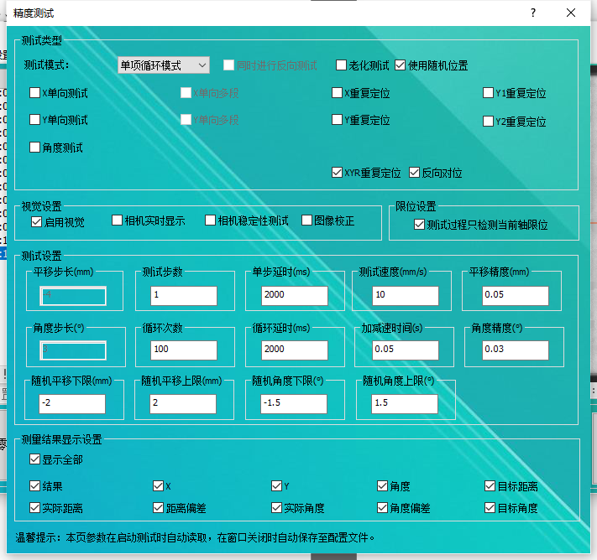
②测试设置
平移步长：设定平移测试时单次移动的步长。
角度步长：设定角度测试时单次移动的角度。
随机平移下限、上限：设定随机值移动后XY绝对位置只能出现在的范围。
随机角度上限、下限：设定随机值移动后XY绝对位置只能出现在的范围。
测试精度：设定NG标准，当偏差值大于该值时测试结果为NG。
测试步数：设定单次测试时移动的步数。
速度：设定测试时轴的最大运动速度。
测试次数：设定每项测试流程重复执行的次数。
拍照延迟：设定延迟一定时间后再拍照。
③显示设置
用户可根据需求选择显示或屏蔽特定的数据。
- 图像学习
  - 打开图像学习界面
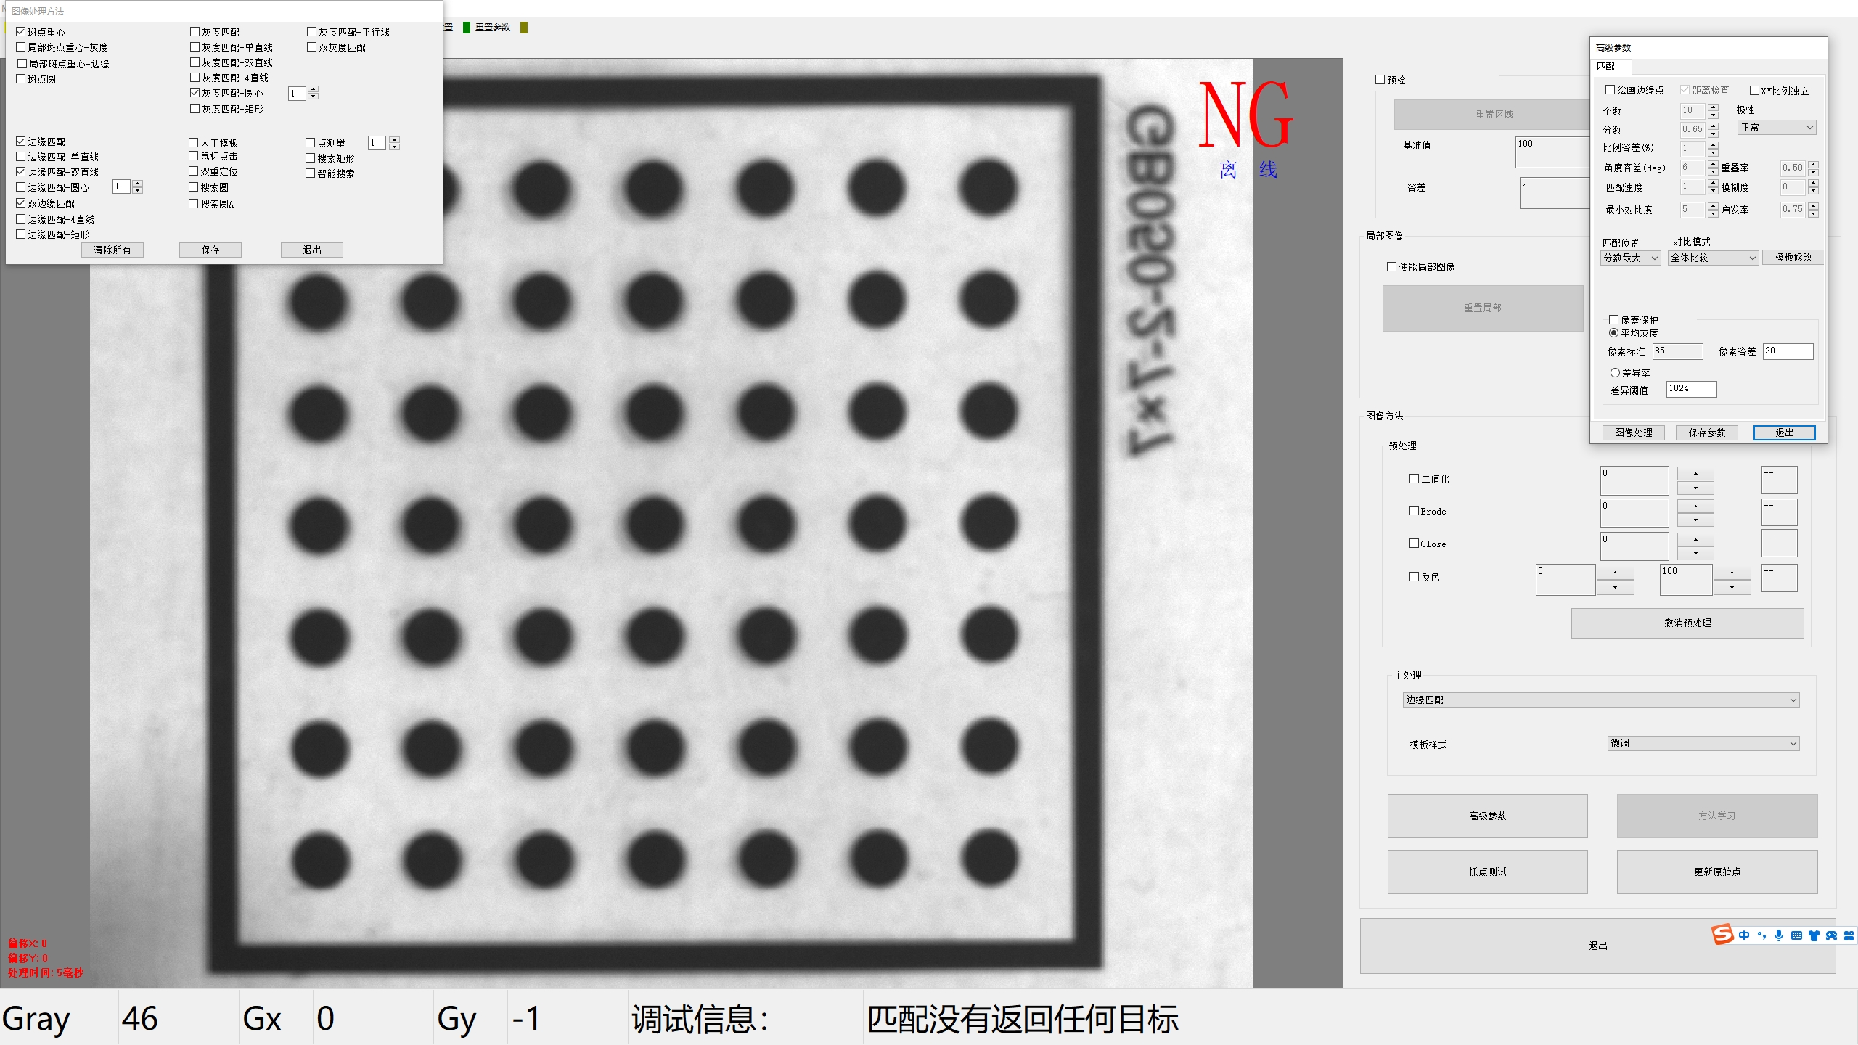

  - 左侧方法组合中选择需要使用的图像模版，推荐使用边缘匹配，右侧主处理中选择使用的处理方法，下面展示的是边缘匹配，将橙色区域拖动到需要标记的位置并点击方法学习，在下方会提示模版学习结果。
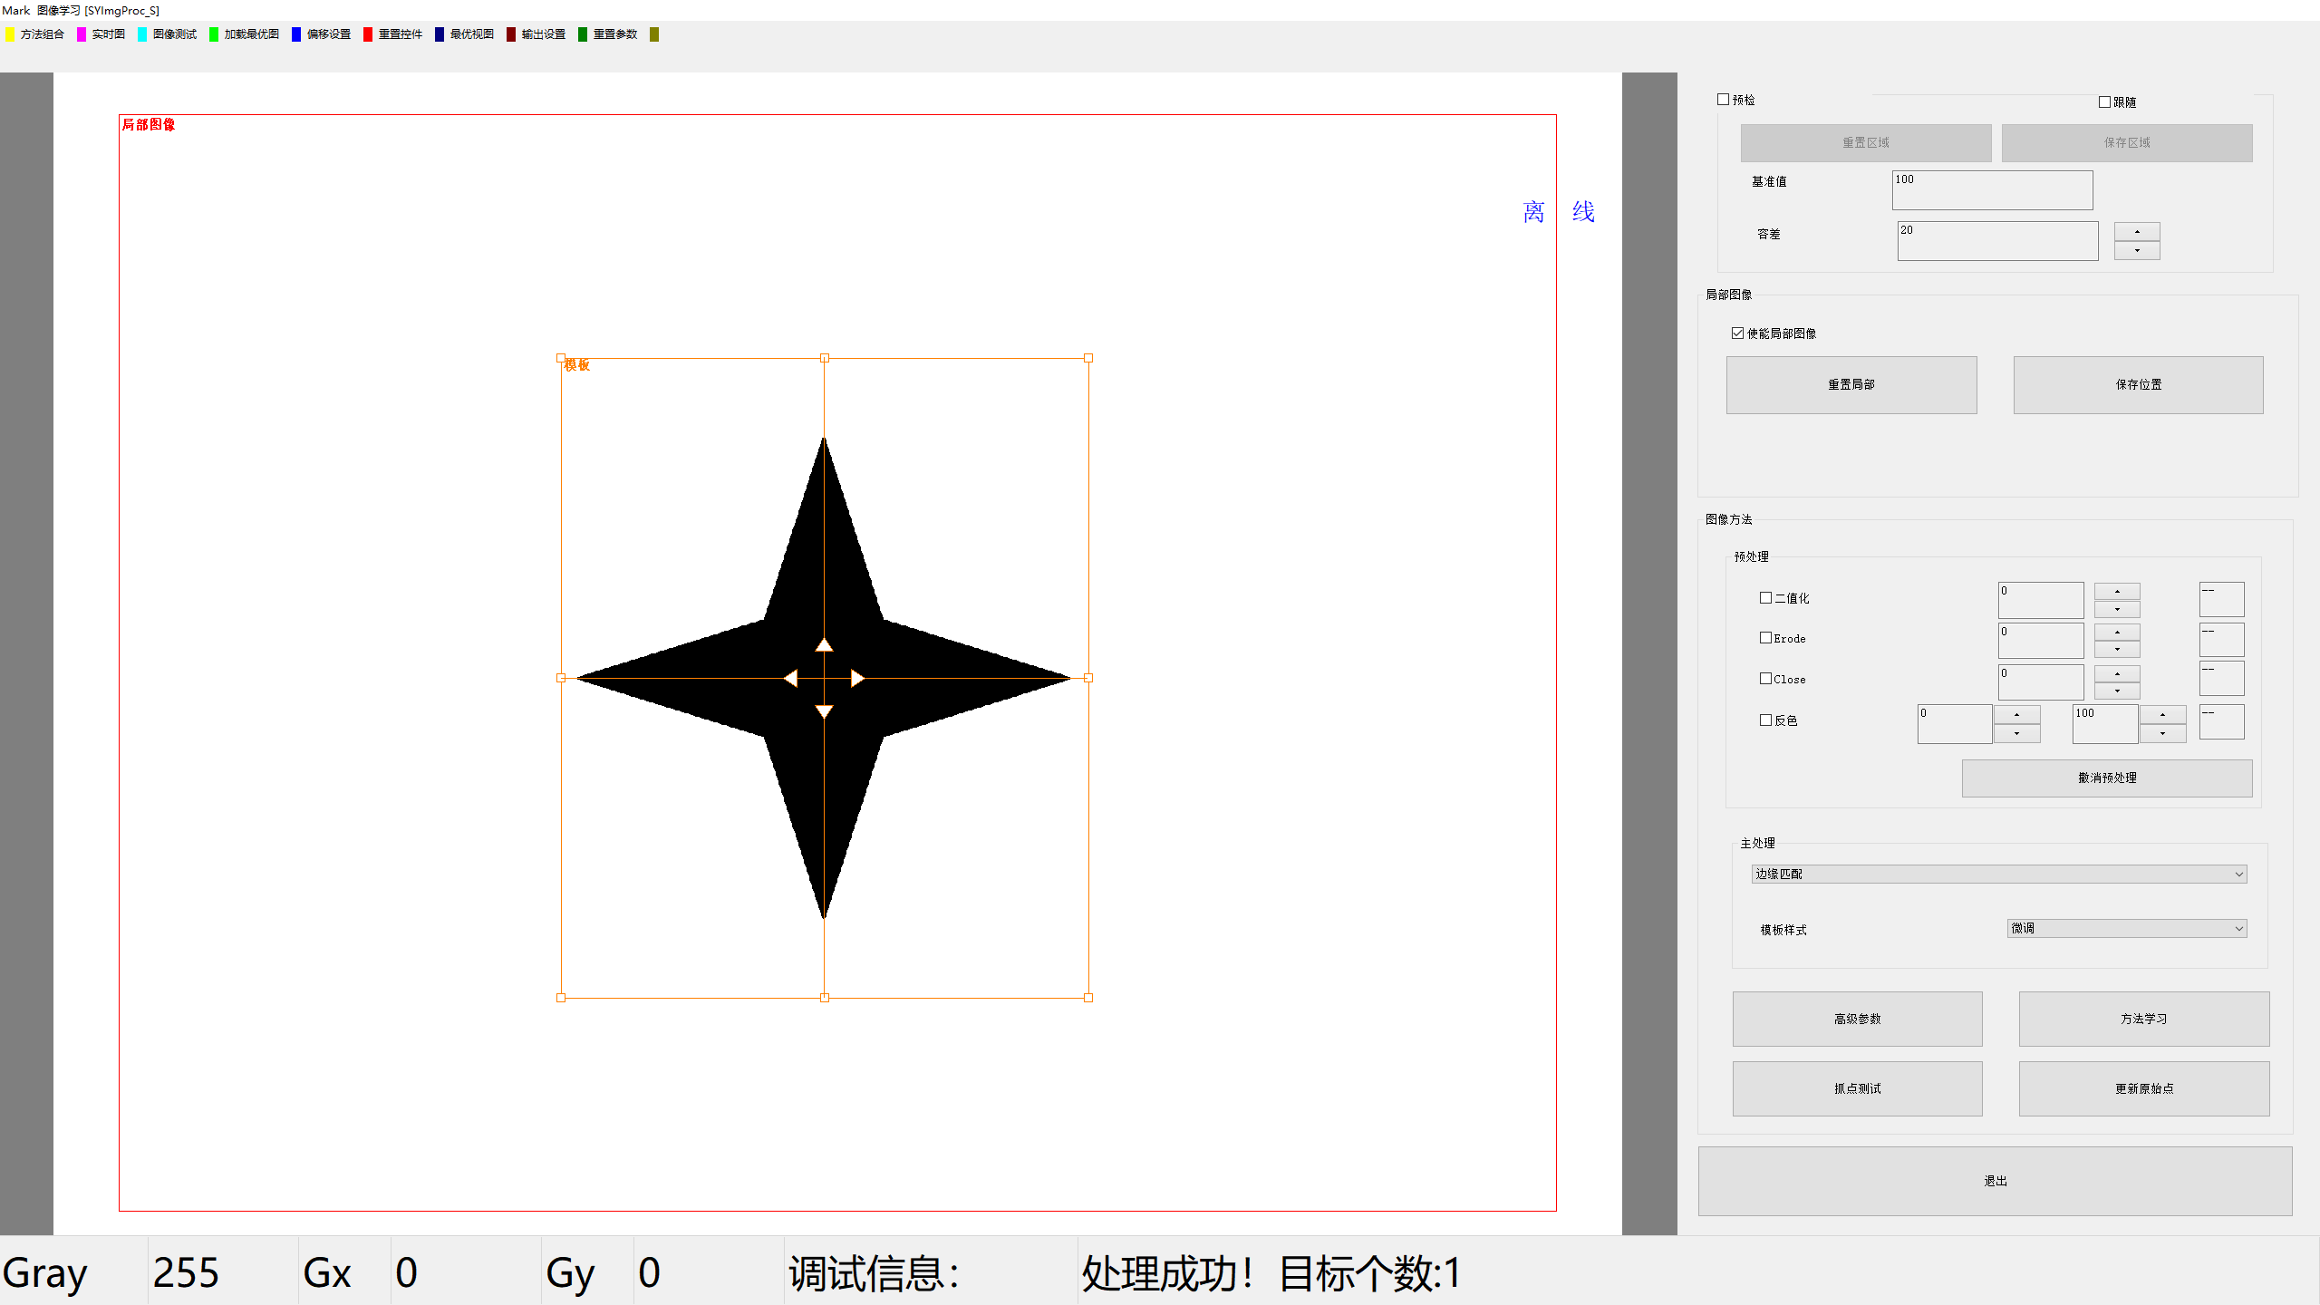
  - 高级参数
高级参数中设置模版模版参数并且模版修改可对模版进行修改。
  - 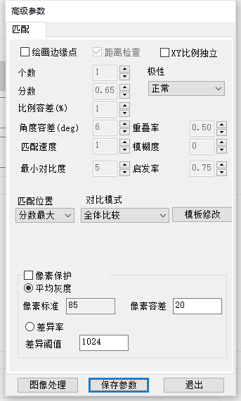
⑤调整平台位置，点击图像处理，查看匹配结果是否准确。

